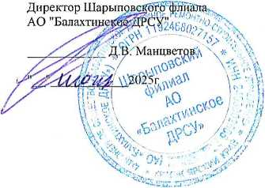
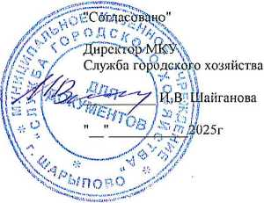
Телефон 8-923-349-91-16
Инженер ППО Каражакова Н.А, 8391532 1719
"Утверждаю"
Схема организации движения и ограждения мест производства краткосрочных работ, выполняемых на полосе движения двух полосной дороги в границах населенного пункта Пропуск транспортных средств встречных направлений по одной полосе с помощью регулировщиков
На объекте: Выполнение работ по текущему ремонту участков автомобильных дорог общего пользования местного значения ул. Горького на территории городского округа города Шарыпово
Наименование организации Шараповский филиал АО «Балахтинекое ДРСУ»
Вид и характер работ Дорожные работа восстановление покрытия: восстановление рабочего слоя
Сроки выполнения работ с 5 июня 2025 года по 1 августа 2025 года
Ответственный за проведение дорожных работ гл. инженер И.С. Шкарпетов
Составитель схемы (должность)
Фамилия
Телефон

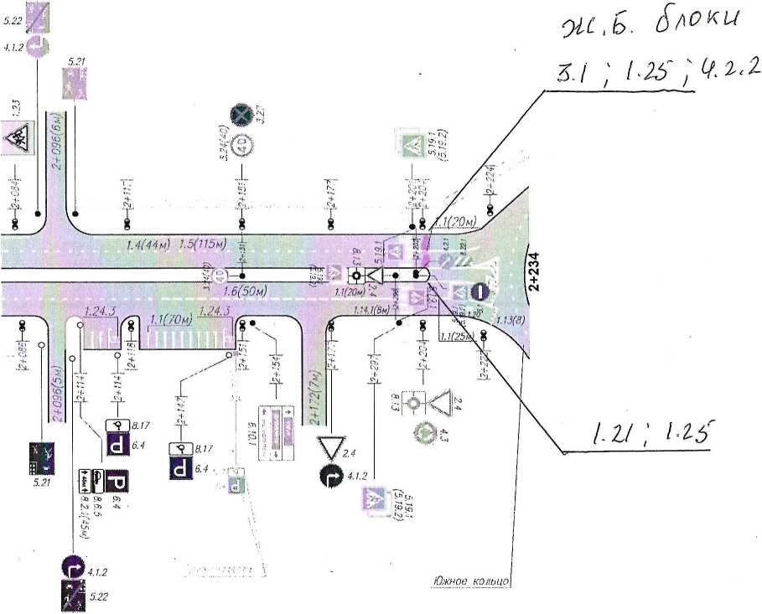

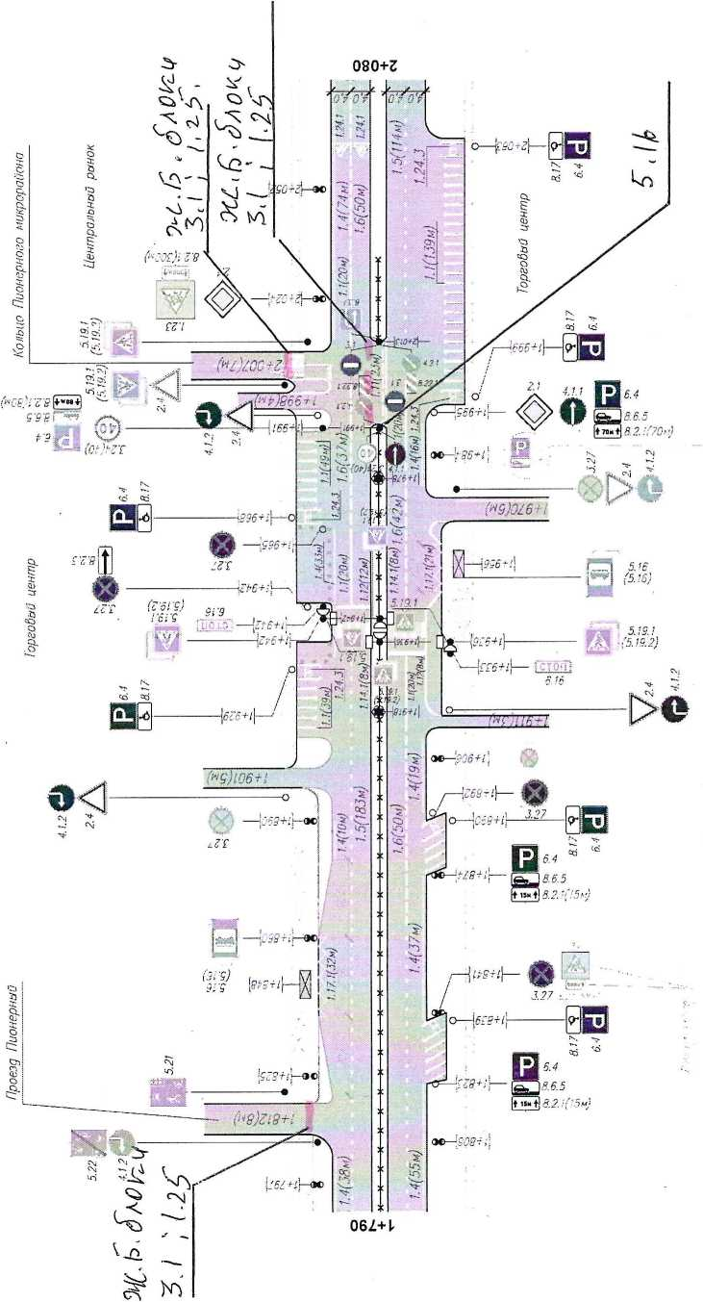
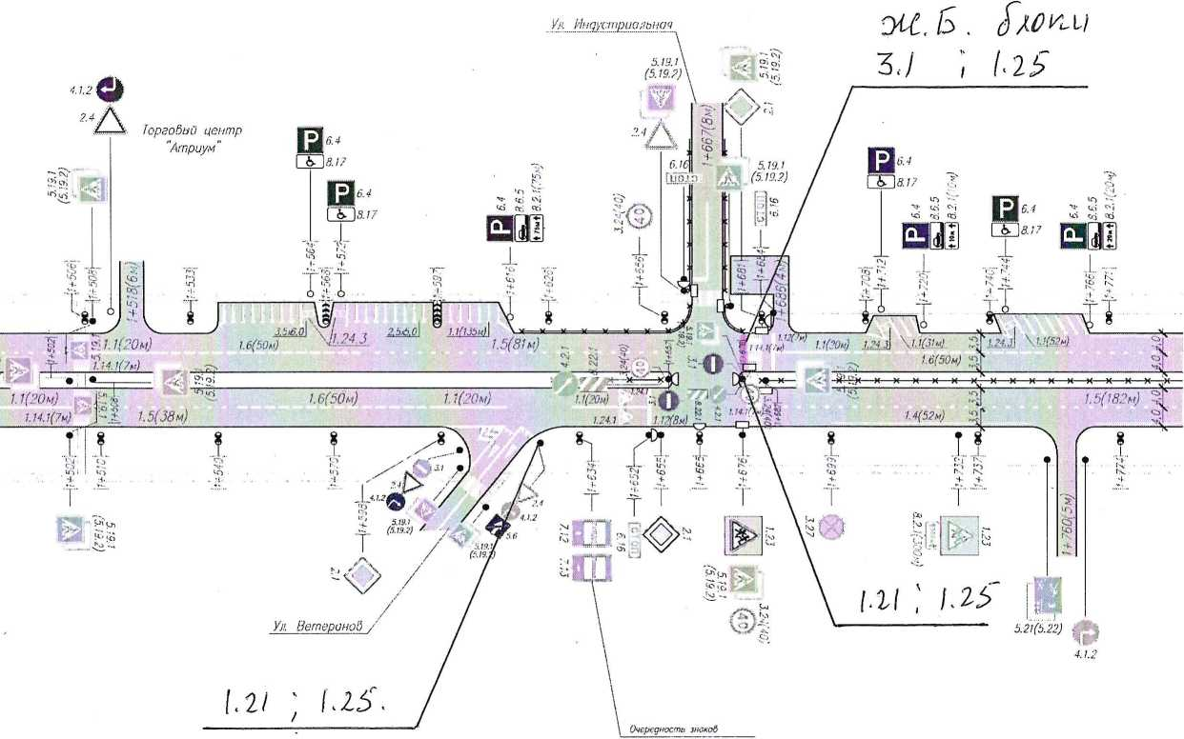
1+790
согласно ГОСТ Р 52289-2019

